

Mtg-Fanpage

Autor: Herren Marco

Betreuer:

Datum:

Version 1.0.0, 1. Dezember 2015 | Vorname Nachname des Autors

**Inhalt**

1 Abstract (Kurzbeschreibung) 2

2 Lastenheft (Aufgabenstellung) 3

3 Zielpublikum 5

4 Sitemap 5

5 Navigation 6

6 Farbschema 7

7 Schriftarten 8

8 Auswahl der Medienformate 8

9 Testing 9

10 Fazit 10

# Abstract (Kurzbeschreibung)

Meine Seite sollte sehr informativ sein. Diese Seite ist vorallem für Leute gedacht, die noch nie Magic gespielt haben und neugierig sind etwas neues zu testen.

# Lastenheft (Aufgabenstellung)

## Einführung

Für das Modul Webdesign ist eine Webseite zu erstellen. Dabei darf das Thema frei gewählt werden. Während der gesamten Dauer des Moduls wird im Rahmen des Projektmanagements diese Dokumentation vervollständigt. Wichtig ist, dass am Ende des Moduls eine Webseite mit statischen Inhalten präsentiert werden kann, welche folgende Anforderungen erfüllt:

## Funktionale Anforderungen

### Umfang

* Eine dem Zielpublikum entsprechende Webseite
* Quellenangaben müssen vorhanden sein

### GUI

Für den Benutzer muss eine einfache Benutzerführung erstellt werden. Dazu müssen alle Webseiten des Projektes sinnvoll gegliedert werden, damit eine klar ersichtliche und benutzerfreundliche Navigation erstellt werden kann.

### CSS

Die Webseite soll mit CSS formatiert werden. Dabei müssen alle Elemente in externen CSS Dateien ausgelagert werden.

## Nichtfunktionale Anforderungen

### Responsive

Die Webseite soll auf mobilen, sowie auch auf Desktop-Geräten angenehm zu bedienen sein. Es soll vermieden werden, dass herangezoomt oder vertikal gescrollt werden muss.

### Validierung

HTML 5 und CSS >= 3 müssen nach den W3C-Standards validiert sein.

### Kompatibilität

Der Webauftritt soll mit der neusten stabilen Version von Chrome keine Darstellungsprobleme aufweisen.

### Farbschema

Ein Farbschema soll in der Dokumentation definiert und in die Endlösung integriert werden.

### Textelemente

Texte sind kurz und klar und ermöglichen dem Benutzer, sich auf der Webseite zurechtzufinden.

### Schriftarten

Benutzte Schriftarten sollen in der Dokumentation definiert und in die Endlösung integriert werden.

### Grafiken

Die Aussagekraft von Textinhalten der Endlösung soll durch den Einsatz von Grafiken erhöht werden.

### Rechtliches

Wer Internetseiten erstellt, muss die rechtlichen Rahmenbedingungen kennen. Das wichtigste Recht dabei ist das Urheberrecht. Es schütz das geistige Eigentum eines Urhebers. Wer seine Webseite veröffentlicht (z.B. im Internet) muss daher seine Rechten und Pflichten kennen. Zum Beispiel ist es nicht erlaubt Bilder die auf Google gefunden wurden auf der eigenen Webseite zu verwenden.

Darum bietet zum Beispiel Google die Möglichkeit unter „Erweiterte Suche“ > „Nutzungsrechte“ > „kostenlos zu nutzen oder weiterzugeben – auch für kommerzielle Zwecke“ Bilder zu filtern.

Im Projekt dürfen nur Inhalte verwendet werden, die kostenlos weiterverwendet werden dürfen. Im Internet gibt es dazu verschiedene Fotogalerien in denen Fotographen ihre Bilder unter gewissen Umständen freigeben:

<http://www.flickr.com/creativecommons/>

Meistens wird eine Namensnennung vorgeschrieben. **Darum muss jedes Webprojekt eine Impressumseite enthalten, auf der die Urheber genannt werden**. Auf dieser Seite werden vor allem Urheber der Bilder genannt, wo der Urheber nicht unter das Bild geschrieben werden kann. Das ist zum Beispiel bei CSS Designs der Fall. Hier im Bbc müssen alle «fremden» Inhalte auf einer Impressumsseite aufgelistet werden.

## Lieferumfang

Am Ende des Projekts wird folgender Inhalt abgegeben:

### Webauftritt

Alle HTML, CSS und JavaScript-Dateien inkl. benötigten Ressourcen. Alle Skripts funktionieren und die Inhalte (Texte, Bilder, usw.) werden korrekt dargestellt.

### Dokumentation (als PDF)

Die Dokumentation (dieses Dokument) ist vollständig ergänzt worden. Alle geforderten Inhalte sind so beschrieben, dass eine andere Person das Projekt später weiterführen könnte. **Beispielinhalte (gelb eingefärbt) existieren nicht mehr.**

# Zielpublikum

Folgende zwei Punkte können vom Projektantrag übernommen werden.

## Beschreibung des Zielpublikums

* Beschreibung des Zielpublikums
  + Meine Website ist für die Leute gedacht, die noch keine Ahnung von Mtg haben und für die Leute die schon ein bisschen mehr Ahnung davon haben.
  + Das Zielpublikum ist etwa ab 16 Jahren.
  + Die Leute werden vor allem während den Tag oder am Abend auf meine Website gehen.

## Konsequenzen bei der Umsetzung

* Konsequenzen bei der Umsetzung
  + Die Website soll sehr modern und sollte möglichst viele Features haben.
  + Das Zielpublikum muss aber dafür bereit sein viel zu lesen, wie zum Beispiel die Spielregeln genau durch Lesen.

# Sitemap

## Am ende jedes Files steht, von wo ich die jeweiligen Infos sowie Fotos habe.

## 4.1 index.html

Im Index befindet sich eine kleine Einführung in die MTG Welt.

## 4.2 game.html

Hier wird der Benutzer darüber informiert, was es für Formate gibt und wie ein Deck sein sollte und wie es funktioniert.

## product.html

Auf dieser Page wird der Benutzer darüber informiert, welche bekannte Arten es gibt, um Magic Karten zu ziehen und wie viel dessen Kosten sind.

## rules.html

Hier wird der User über ein PDF File darüber informiert, welche die Basic Rules sind.

# Navigation

## Auswahl

Ich habe mich für ein Klassisches Menü entschieden, da ich es schöner sowie übersichtlicher finde als ein Burger Menu.

## Screendesign

Die untenstehenden Layouts sind Beispiele.

### 5.2.1 Mobile

|  |  |
| --- | --- |
|  |  |

Bei Dieser Version ist das Menu oben. Mittels des verfärben des Tabs, wird es dem Benutzer klar, bei welchem Tab er sich gerade befindet.

### Desktop

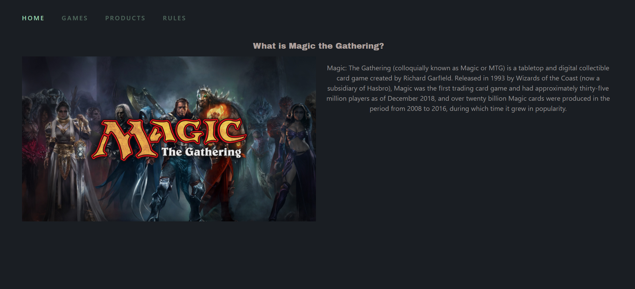

Die Desktop Version, ist bei mir ähnlich wie die Mobile version.

# Farbschema

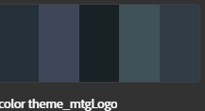

Ich wusste seit dem Anfang, dass ich eine «Dark Mode» Website machen wollte. Als ich ein Logo für meine Seite fand, liess ich mich von color.adobe.com ein Dunkles Farbschema generieren.

## #1A1E23

Diese Farbe, wird für den Hintergrund der Website gebraucht.

## #959393

Diese Farbe wird für den Text gebraucht (so dass es leserlicher ist, habe ich es ein bisschen heller genommen als in der Farbpalette festgehalten).

## #85CFF3

Diese Farbe wird für die einzelnen Links gebraucht, sodass man merkt, dass es ein Link.

# Schriftarten

Ich habe mich für diese Beiden Schriftarten entschieden, da ich sie sehr schön sowie auch leserlich finde.

## Yu Gothic UI

Diese Schriftart habe ich für den fliesstext, sowie auch für die Aufzählungen gebraucht.

## Archivo

Diese Schrift, brauchte ich für die einzelnen Titeln sowie untertiteln.

# Testing

## Testumgebung

* Windows
* Chrome Firefox Safari
* Windows 64-Bit-Betriebssystem, x64-basierter Prozessor
* 1920x1080

## User Acceptance Testfälle

Testfälle müssen definiert werden.

|  |  |
| --- | --- |
| Abschnitt | Inhalt |
| ID | T-01 |
| Vorbedingungen | - |
| Ablauf | Man öffnet die Website und man sollte die Bilder sehen können. |
| Erwartetes Resultat | Die Bilder sind immer neben dem dazugehörigen Text. |

|  |  |
| --- | --- |
| Abschnitt | Inhalt |
| ID | T-02 |
| Vorbedingungen | - |
| Ablauf | Man öffnet die Website und man sollte zuoberst ein Menü sehen können und darauf herumklicken können und so auf die dazugehörige Seite kommen. |
| Erwartetes Resultat | Das Menü befindet sich oben und ist bedienbar. |

|  |  |
| --- | --- |
| Abschnitt | Inhalt |
| ID | T-03 |
| Vorbedingungen | T-02 sollte funktionieren |
| Ablauf | Wenn man mittels des Menüs auf einer Seite kommt, sollte man den Inhalt sehen, dass heisst Text, Bilder usw. |
| Erwartetes Resultat | Die Seiten sind nicht leer. |

|  |  |
| --- | --- |
| Abschnitt | Inhalt |
| ID | T-04 |
| Vorbedingungen | T-03 sollte funktionieren |
| Ablauf | Wenn man auf der Seite Rules kommt, sollte man Chuck Norris Witze und das verlinkte PDF sehen sollen. |
| Erwartetes Resultat | Man sieht Chuck Norris Witze und das verlinkte PDF-Dokument. |

# Fazit

Hier kommt deine Reflexion zum Projekt.

* Es lief alles gut, ich konnte sehr viel neues lernen. Am Anfang was ich nicht sehr produktiv, doch danach war ich produktiver.
* Ich konnte glücklicherweise alle meine Ziele erreichen.
* Ich bin zufrieden mit meiner Website.
* Ich habe gelernt, wie man eine API in einer Website implementiert. Dazu habe ich auch gelernt, wie man einzelne Dinge mittels Klassen in Css designt. Ich konnte auch noch lernen, wie man eine Website Responsive macht.
* Ich würde wie eben schon gesagt etwas produktiver anfangen, denn vielleicht wäre meine Website dadurch noch besser geworden.